Пермский филиал федерального государственного автономного образовательного учреждения высшего образования

«Национальный исследовательский университет

«Высшая школа экономики»

Межрегиональный методический центр по финансовой грамотности системы общего и среднего профессионального образования

Методическая разработка внеурочного занятия
из курса «Финансовой грамотности»
по теме «Что такое деньги?», 2 класс

(Игра-путешествие «Денежный поезд»)

Авторы:
Громова Евгения Станиславовна, учитель начальных классов
Исаева Ольга Юрьевна, учитель начальных классов
Лузина Валентина Васильевна, учитель начальных классов
Симанова Ангелина Андреевна, учитель начальных классов
Тутынина Надежда Викторовна, учитель истории и обществознания

Пермь, 2019
Оглавление

Аннотация……………………………………………………………. 3
Введение……………………………………………………………… 4
Общие сведения об уроке…………………………………………… 6
Технологическая карта……………………………………………… 8
Заключение…………………………………………………………… 10
Список литературы…………………………………………………. 11
Приложения

Аннотация
Данный проект предназначен для обучающихся начальных классов. Он поможет в увлекательной форме провести занятие из курса «Финансовая грамотность» по теме «Что такое деньги?» в форме игры-путешествие «Денежный поезд». С помощью этого проекта обучающиеся могут развить познавательный интерес, стремление к самостоятельному поиску знаний по данной теме, развить творческую мыслительную деятельность.
Проект направлен на детей, педагогов.

Введение
Все без исключения пользуются деньгами и знают, что это такое. Мы мотивированы ими и стараемся заполучить их. Это, пожалуй, одно из наиболее великих изобретений человеческой мысли. Деньги - это самый знакомый экономический механизм, известный нам с раннего детства, с первой купюры. Между тем на самом деле большинство из нас знает о денежном мире крайне мало. Но чтобы не делать досадных ошибок, некоторые представление об истории денег, об их роли в современном мире необходим каждому.
Методическая разработка внеклассного мероприятия по финансовой грамотности отражает реализацию одного из направлений модуля образовательной программы по финансовой грамотности. Она предназначена для учащихся 2 классов.
Тема: «Что такое деньги?»
Тип урока: обобщение и систематизации предметных знаний в форме игры-путешествия.
Форма обучения: групповая
Цель и задачи занятия:
Обучающие: обобщить и закрепить полученные теоретические знания по пройденному материалу («Зачем нужны деньги»; «История денег")
Развивающие: развивать способность быстро реагировать, отвечать на поставленные вопросы, применять полученные ранее знания к данной теме урока, формировать и развивать познавательный интерес к предмету, к развитию самостоятельности;
Воспитательные: воспитывать информационную культуру учащихся; формировать навыки внимательности, самостоятельности, дисциплинированности; воспитывать чувство товарищества, умения работать в команде.
Планируемые результаты формирования УУД
Личностные:
- совершенствовать навыки сотрудничества со взрослыми и детьми в различных игровых экономических ситуациях;
- выражать положительное отношение к процессу познания: проявлять внимание, удивление, желание больше узнать;
- применять правила делового сотрудничества: сравнивать разные точки зрения; считаться с мнением другого человека;
- проявлять терпение и доброжелательность в споре (дискуссии), доверие к собеседнику (соучастнику) деятельности.
Метапредметные:
- планировать решение учебной задачи: выстраивать последовательность необходимых операций (алгоритм действий);
- выявлять особенности (качества, признаки) разных объектов в процессе их рассматривания (наблюдения);
- воспроизводить по памяти информацию, необходимую для решения учебной задачи;
- проявлять познавательную и творческую инициативу;
- выдвигать версии, выбирать средства достижения цели в группе;
- развивать коммуникативную культуру учащихся;
- выражать свои мысли и идеи, обсуждать в рабочей группе информацию.
Предметные:
- понимание и правильное использование экономических терминов;
- представление о роли денег в семье и обществе.

Краткое описание игры-путешествия:
Целевая аудитория: учащиеся 2 классов, изучающих финансовую грамотность первый год.
Игра проводится как внеурочное образовательное событие, являясь групповой соревновательной игрой.
Для проведения игры необходимо:
- создать 3 команды по 7-8 человек;
- подготовить школьные кабинеты, на которых будут размещены названия станций: «Лента времени», «Дерево желаний», «Фотоляпы», «Ребус и Ко», «Мульти-пульти», «Задачливый переулок».
- разработать маршрутные листы, где будут указаны станции в определенном порядке для каждой команды;
- три ксерокопии денег разного достоинства 100, 200 и 500 рублей;
- подготовить «Купюры» и листы с заданиями по каждой станции;
- 3 разноцветных копилки;
- подготовить наградной материал по итогам игры;
- назначить 6 ведущих (учеников 10-11 классов или учителей): по 1 ведущему на каждую станцию. У ведущих будет комплект заданий, купюры, которые заработают команды.
Каждая команда получает маршрутный лист, в котором станции указаны в определенном порядке (очень важно, чтобы команды не пересекались на станциях и не мешали друг другу).
В конце игры команда подсчитывает деньги и выкупает определенный товар.
Главная задача учителя состоит в том, чтобы продумать практические задачи, в решение которых включаются ученики, и создать условия для самостоятельного решения учебных задач участниками.
Этапы игры
- Разбивка на команды (придумывают название)
- Путешествие по маршруту
- Рефлексия
- Подведение итогов, награждение

Технологическая карта
Этапы | Деятельность учителя | Деятельность учащихся | Примечание
Организационный момент | Приветствие. Проверяет готовность обучающихся к занятию. | Приветствие. Проверяют свою готовность к работе.
Мотивация | Организует фронтальную работу. Деление учащихся на 3 команды (по 7-8 человек), с помощью денег разного достоинства 100, 200, 500 рублей. Каждая купюра разрезается на 8 частей. | Слушают, формулируют учебную задачу с помощью учителя. Делятся на команды.
Закрепление изученного материала | Работа по станциям.  Станция «Лента времени»  Перед вами 3 карточки, на них нарисованы различные предметы, которые служили деньгами. Ваша задача, расположить появления денег в порядке возникновения в истории человечества. (Можно заработать максимум 4 купюры)  Станция «Дерево желаний»  Прочитайте слова, написанные на карточках. То, что можно купить, прикрепите к дереву с монетками, а то что невозможно купить прикрепите к дереву без монеток. Объясните свой выбор. (Максимум 6 купюр)  Станция «Фотоляпы»  Внимательно рассмотрите все купюры и найдите, что фотограф напутал. (Максимум 3 купюры)  Станция «Ребус и Ко»  Решите ребусы Дайте объяснение, что они обозначают. (Максимум 3 купюры)  Станция «Мульти-пульти»  Посмотрите видеофрагменты и назовите сказки и мультфильмы, которые вы увидели. Что их объединяет? (Максимум 7 купюр)  Станция «Задачливый переулок»  Решить задачи про деньги. (Максимум 3 купюры) | Выполняют задания по станциям.
Подведение итогов. Рефлексия | Подведение итогов по путешествию. Считывание заработанных денежных средств. | Формулируют конечный результат своей деятельности на занятии, за заработанные денежные средства приобретают сладкие сувениры.

Заключение
Проект по внеклассному занятию по теме: «Денежный поезд» выполнен с применением современных технологий, основываясь на доступности, логичности, наглядности. Формы, выбранные для проведения занятия соответствуют возрастным особенностям. Ведущая роль отводится игровой деятельности. Данный методический проект способствует развитию у учащихся сознательного интереса к изучаемой дисциплине финансовая грамотность. Каждое задание предполагает наличие специальных знаний и умений, каждый этап достигает своих целей.

Список литературы
- Жиренко О. Е., Обухова Л. А. Праздник – ожидаемое чудо! Лучшие внеклассные мероприятия. 1-4 классы. – М.: «ВАКО», 2006. – 288 с. – (Мозаика детского отдыха).
- Ожегов С. «Толковый орфографический словарь русского языка». - М.: 2009г.
- Федин С.Н. Финансовая грамотность: Материалы для учащихся
(2–3 класс). — М.: ВИТА-ПРЕСС, 2014.
- Электронный ресурс: https://infourok.ru/
- Электронный ресурс: https://nsportal.ru/nachalnaya-shkola/raznoe/2018/01/20/zanyatie-po-kursu-vneurochnoy-deyatelnosti-po-finansovoy
- Электронный ресурс: https://multiurok.ru/

Приложение 1

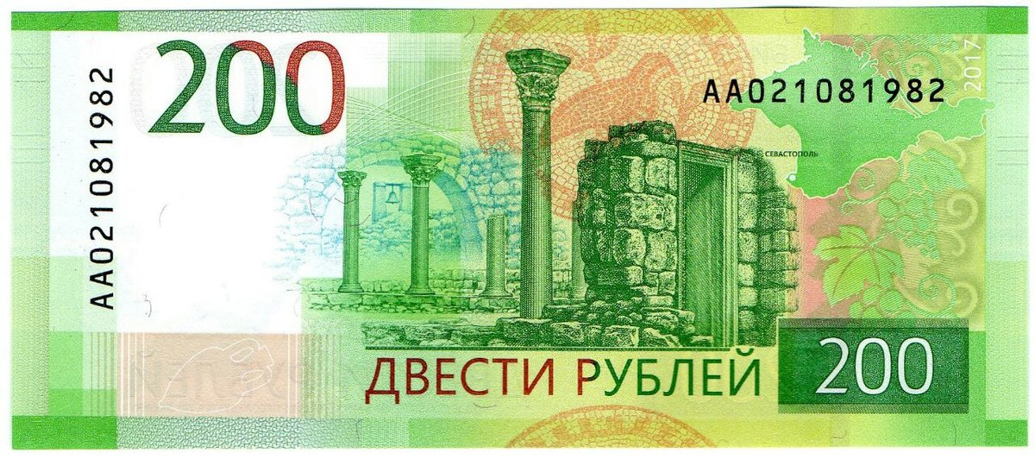

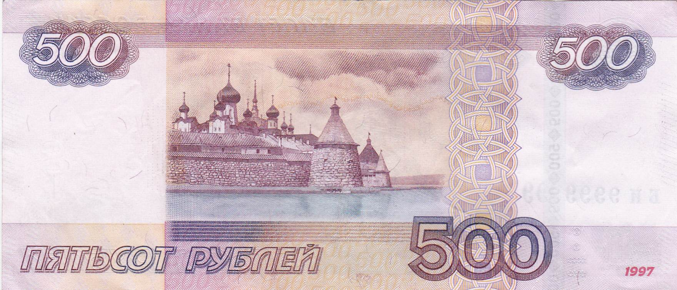

Приложение 2

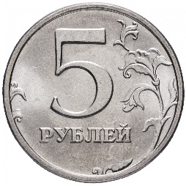
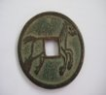

Приложение 3.

КАРАНДАШ | ДРУЖБА
ЗДОРОВЬЕ | МАШИНА
УВАЖЕНИЕ | ПИЩА

Приложение 4

Приложение 5
Маршрутный лист № 1
Номер станции | Название станций | Примечание (подпись)
1 | Лента времени
2 | Дерево желаний
3 | Фотоляпы
4 | Ребус и Ко
5 | Мульти-пульти
6 | Задачливый переулок

Маршрутный лист № 2
Номер станции | Название станций | Примечание (подпись)
1 | Ребус и Ко
2 | Мульти-пульти
3 | Задачливый переулок
4 | Лента времени
5 | Дерево желаний
6 | Фотоляпы

Маршрутный лист № 3
Номер станции | Название станций | Примечание (подпись)
1 | Дерево желаний
2 | Фотоляпы
3 | Ребус и Ко
4 | Мульти-пульти
5 | Задачливый переулок
6 | Лента времени

Приложение 6

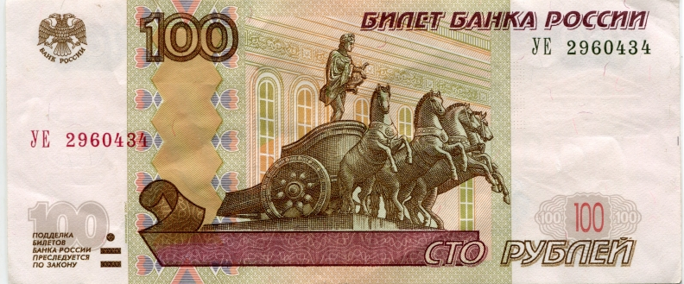

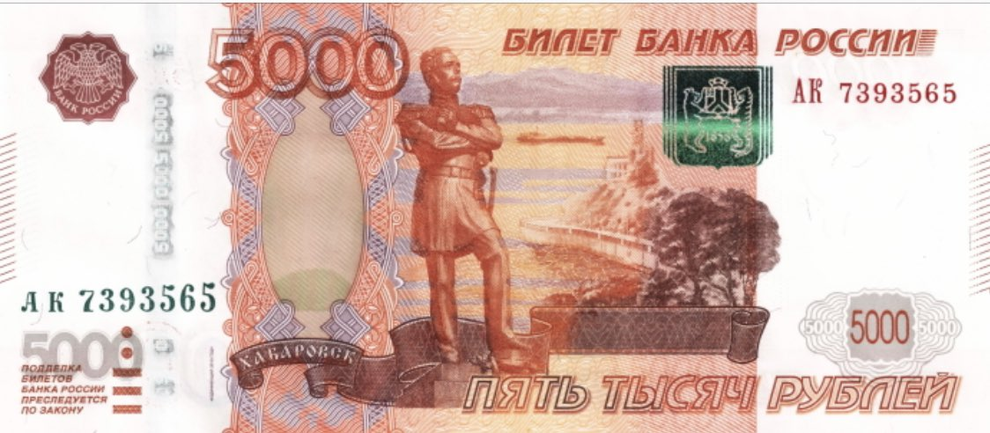

Приложение 7
Игра-путешествие «Денежный поезд»
Ведущий: Здравствуйте, ребята!
– Представьте себе зимний морозный день на лесной полянке. Мороз щиплет вас за щечки. У вас замерзли носик и ушки. Потрите их. Вам стало тепло и весело. Посмотрите друг на друга. Улыбнитесь. Передайте ваше тепло и радость окружающим. Я желаю вам сохранить это тепло и радость на протяжении всего путешествия.
Хотите совершить путешествие? Отлично! Сегодня мы с вами будем путешествовать на волшебном поезде. Как и самый настоящий поезд, он будет останавливаться на различных станциях. Вы спросите, почему же поезд волшебный? Да, потому, что он состоит из 3 вагонов, в которых разместятся 3 команды; на его пути будут встречаться различные волшебные станции. Каждая станция имеет свое название. Все проезжающие через эту станцию должны выполнить ее требования и условия. Только тогда можно будет ехать дальше.
Итак, вы выслушали правила нашей игры-путешествия. А теперь давайте разделимся на 3 команды. Вы готовы?
Организационный момент для деловой игры (Приложение 1)
(Берется три ксерокопии денег разного достоинства 100, 200 и 500 рублей. Каждая купюра разрезается на 8 частей).
Ребята, по очереди вытяните из шкатулки бумажный кусочек, который является фрагментом денежной купюры. Теперь составьте кусочки купюры.
Вы разделились на три команды. Просим занять места в своем вагоне.
Отгадайте ребус, и вы узнаете, что называют “великим изобретением человечества”?
Сформулируйте тему нашего путешествия.
Каждый день мы имеем дело с деньгами, постоянно от них зависим. С детства знаем, что деньги всегда нужны, и что чаще всего их не хватает. Каждый труд должен оплачиваться, чтобы люди ходили на работу и добросовестно трудились. Чтоб товар в магазине покупали в том количестве, сколько это необходимо. Сегодня вам предстоит заработать свой первый небольшой капитал, выполняя задания на станциях. Заработанные деньги вы будете складывать в копилку. А по окончания путешествия вы подсчитаете свою прибыль и на нее сможете приобрести необходимые вам товары.
Перед началом отправления поезда, придумайте название команды. Вспомним правила работы в группе. (слайд)
А теперь наш поезд готовь отправиться в путь. (Звучит музыка). Конечная остановка «Наш класс», после всех пройденных станций. Всем счастливого пути!
Станция «Лента времени» (Приложение 2)
Перед вами 3 карточки, на них нарисованы различные предметы, которые служили деньгами. Ваша задача, расположить появления денег в порядке возникновения в истории человечества. (Можно заработать максимум 4 купюры)
Станция «Дерево желаний» (Приложение 3)
Прочитайте слова, написанные на карточках. То, что можно купить, прикрепите к дереву с монетками, а то что невозможно купить прикрепите к дереву без монеток. Объясните свой выбор. (Максимум 6 купюр)
Станция «Фотоляпы»
Внимательно рассмотрите все купюры и найдите, что фотограф напутал. (Максимум 3 купюры)
Станция «Ребус и Ко» (Приложение 4)
Решите ребусы. Дайте объяснение, что они обозначают. (Максимум 3 купюры)
Станция «Мульти-пульти» (Папка 1)
Посмотрите видеофрагменты и назовите сказки и мультфильмы, которые вы увидели. Что их объединяет? (Максимум 7 купюр)
Станция «Задачливый переулок»
Решить задачи про деньги. (Максимум 3 купюры)
- Курочка Ряба снесла яичко, а мышка взяла и разбила. Тогда Ряба
снесла еще три яичка. Мышка эти тоже разбила. Ряба поднатужилась и снесла еще пять, но бессовестная мышка расколотила и эти. Если стоимость одного яичка на рынке 2 рубля, то какой прибыли лишились дед и баба из-за того, что разбаловали свою мышку? (18рублей)
- Билет в Кукольный театр для взрослого стоит 48 руб., а для ребёнка – на 28 руб. дешевле. Сколько нужно заплатить денег в кассу, если в театр пойдут папа Карло, Буратино и Мальвина? (88 рублей)
- У домовёнка Кузи было 30 руб. Он истратил сначала 8 руб., а потом ещё 13 руб. Сколько рублей осталось у Кузи? (9 рублей)
(После прохождения станций)
А теперь, ребята, давайте подведем итог нашего путешествия. Подсчитаем ваши заработанные деньги. На них вы сможете приобрести сладкие сувениры.
Всем спасибо за вниманье,
За задор, за звонкий смех,
За огонь соревнованья,
Обеспечивший успех.
Говорим вам: - До свиданья,
До счастливых новых встреч!

